ALCALDE PEDRO VICENTE OBANDO ENTREGÓ A LA COMUNIDAD EL PASADO SÁBADO, OBRAS POR UN VALOR CERCANO A LOS 970 MILLONES
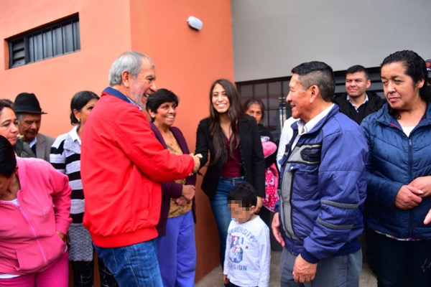
Este sábado 14 de diciembre el alcalde de Pasto, Pedro Vicente Obando Ordóñez, cumplió una importante agenda en diferentes sectores de las comunas 6 y 10, donde hizo entrega a la comunidad de varias obras de infraestructura por un valor cercano a los 970 millones de pesos, que contribuyen a mejorar la calidad de vida de sus moradores.
Tras inaugurar el solón cultural del barrio Aranda III, el mandatario local se encontró en este sitio con los dirigentes de los barrios Juan Pablo II, Aranda Comfamiliar, Villa del Rosario y del propio Aranda III, para protocolizar la entrega de las obras que, en algunos de los casos, fueron financiadas con recursos de los cabildos de presupuesto participativo.
Las obras entregadas en la comuna 10 son las siguientes:
Barrio Juan Pablo II – polideportivo valor: $ 69.300.000, pavimentación en adoquín Valor: $ 66.617.256.
Barrio Villa del Rosario - adoquinamiento vía principal valor: $ 43.592.143.
Barrio Aranda Comfamiliar - salón cultural valor: $ 248.313.836, máquina adoquinadora valor: $ 57.500.000.
Barrio Aranda III - salón cultural valor: $ 228.627.932
Los dos salones culturales entregados en la comuna 10, constan de 200 m2, con un salón para reuniones, cocineta, camerinos, bodega, batería de baños para hombres, mujeres y personas con discapacidad y andenes exteriores.
Posteriormente el alcalde de Pasto, Pedro Vicente Obando Ordóñez, en medio de la alegría de la gente hizo entrega en el barrio Granada de la comuna 6, de un nuevo y moderno salón cultural, que tuvo una inversión de $ 257.709.817. Este salón cultural consta de 160 m2, en los que se construyó un amplio salón para reuniones de la comunidad, bodega, batería de baños para hombres, mujeres y personas con movilidad reducida, andenes, entre otras.
Durante este encuentro la comunidad de este sector, reconoció que además de esta importante obra también hayan recibido durante el gobierno del alcalde Pedro Vicente Obando Ordóñez, obras como: el mejoramiento y primera fase del polideportivo, un bioparque, la pavimentación de gradas de acceso (obra priorizada en cabildos) y el mejoramiento de muro de contención en sistema de gaviones sector Granada 1 y 2.
Somos constructores de paz

DURANTE ÚLTIMA RENDICIÓN DE CUENTAS EL ALCALDE PEDRO VICENTE OBANDO ENTREGÓ UN POSITIVO BALANCE EN LA EJECUCIÓN DEL PLAN DE DESARROLLO PASTO EDUCADO CONSTRUCTOR DE PAZ
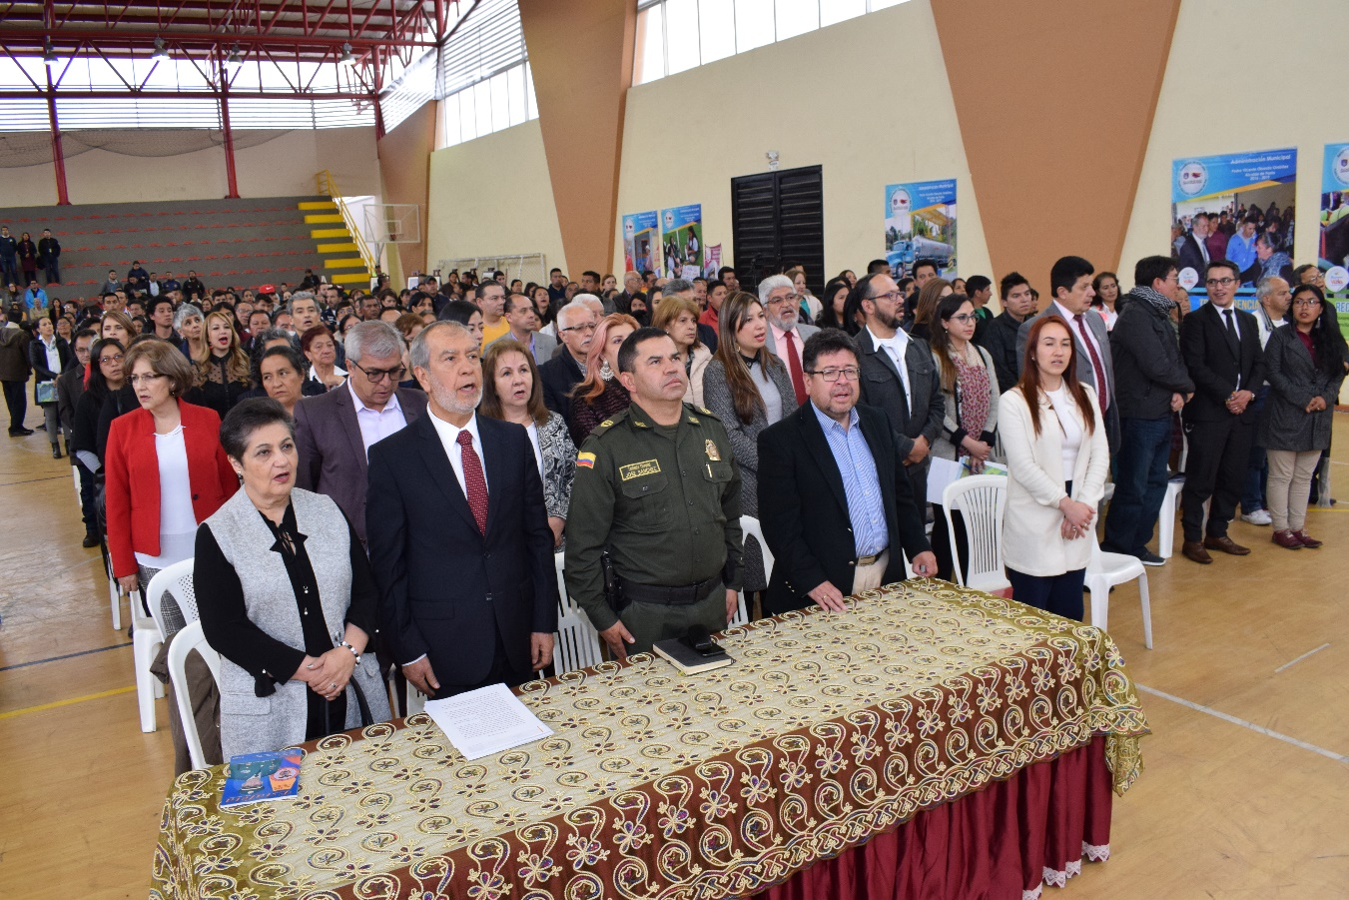
En las instalaciones del Coliseo del Obrero, el alcalde de Pasto Pedro Vicente Obando Ordóñez, entregó un completo informe sobre la gestión adelantada durante el periodo 2016-2019, a través del Plan de Desarrollo Pasto Educado Constructor de Paz, cuya ejecución fue del 88.8%.
La comunidad del municipio, líderes, organismos de control, y demás personas que asistieron a esta rendición pública de cuentas, destacaron el avance en programas sociales y acompañamiento a la población vulnerable que durante este mandato se adelantó en la capital nariñense. Un total de 2.5 billones de pesos, fueron ejecutados durante este cuatrienio, recursos destinados a programas históricos como la reconversión laboral, mínimo vital de agua, educación, reducción del bajo peso al nacer, sustitución de vehículos de tracción animal, infraestructura, vivienda entre otros.
“Tengo que agradecerle a Pasto por darme la legitimidad que para gobernar y la oportunidad de servirle a un pueblo para dar solución a las necesidades básicas que no habían sido atendidas. Hoy nos dimos cuenta que sí fuimos capaces de proyectar una ciudad para el mañana y que seguramente se continuarán con estas acciones que han favorecido a los más vulnerables”, sostuvo el mandatario.
Como pilar del Plan de Desarrollo, el municipio de Pasto priorizó la educación desde diferentes enfoques, con una inversión adicional de más de 150 mil millones para sin incluir los recursos del Sistema General de Participaciones y sin recurrir a crédito. Se garantizó el Plan de Alimentación Escolar PAE al 100% de los estudiantes de las instituciones públicas del municipio con un manejo transparente, operación oportuna y cofinanciación de recursos propios. Durante esta Administración se entregaron 24 proyectos de infraestructura educativa en los sectores urbano y rural donde se invirtieron 16.703 millones de pesos, además se mejoraron las condiciones para el cierre de las brechas sociales a través de la reposición de mobiliario con 30 mil nuevos pupitres, la ampliación de 19 instituciones y la entrega de 4 colegios nuevos.
La garantía y restitución de derechos fundamentales se convirtieron en una hoja de ruta para la actual administración que focalizó poblaciones infantiles, con la cual se logró la reducción de 91 casos de bajo peso al nacer, 2.675 gestantes optimizaron su estado nutricional y se incrementó el indicador de lactancia materna. Así mismo a 2019, 225.463 personas se encuentran afiliadas al régimen subsidiado de salud, que representa una cobertura del 99.09% de la población certificada como pobre y vulnerable en Pasto. De igual manera, la participación ciudadana se fortaleció por medio del ejercicio participativo de cabildos, donde la comunidad eligió 163 proyectos, 105 en el sector urbano y 58 en lo rural. A la fecha han sido ejecutados 152 iniciativas con una inversión superior a los $8.831 millones de pesos, además se encuentran en ejecución 11 iniciativas más, con lo cual se garantiza el 100% del cumplimiento de este compromiso asumido por el mandatario local.
En el marco de las metas planteadas para optimizar la calidad de vida de los habitantes de Pasto, se formularon proyectos que permitieron que 3.880 familias pudieran gozar de una vivienda digna, priorizando a la comunidad rural que durante este mandato contó con un apoyo continuo para el mejoramiento de 1.609 viviendas en 158 veredas del municipio.
La Administración ejecutó proyectos de reconversión laboral, llegando a 899 familias que se acogieron a estos procesos que acogieron a sectores como carretilleros, mecánicos de la carrera 22, trabajadoras sexuales, vendedores de carretillas de tracción humana, carboneros del corregimiento de El Encano, entre otros. Esta iniciativa contó con una inversión de $9.530 millones. El gobierno municipal impulsó estrategias que impactaron positivamente entre los habitantes de la región, que reconocieron los esfuerzos de la Alcaldía para promover iniciativas como el Mínimo Vital de Agua, uno proyecto histórico para Pasto con el cual se benefician 3.000 familias que reciben gratuitamente 5.000 litros agua cada mes, además fueron sembrados 1.013.657 árboles en diferentes sectores del municipio de Pasto y 219 equinos que habían sido utilizados para trabajos forzosos fueron ‘jubilados’ y adoptados.
La inversión transparente y equitativa, permitió que el municipio de Pasto lograra la intervención de la Carrera 27, la puesta en marcha del Sistema de Transporte Público, la reconstrucción de la calle 18 entre el intercambiador vial Agustín Agualongo y Universidad de Nariño; de la de la carrera 19 entre el Parque de Los Periodistas y Hospital Civil y la fase 1 de la carrera 4a entre las calles 12 a calle 14. Se impulsó la movilidad alternativa con la construcción de 2,12 Km de ciclo-rutas en diferentes sectores, se mejoró la malla vial rural interviniendo 401 kilómetros en el 2016, 561 en 2017 y 433 en 2018. Para el área urbana se atendieron 13 kilómetros en el 2016, 45 en 2017 y 50.99 en 2018.
“Tuvimos un gobierno con principios éticos, con valores, fundamentales de transparencia, de una administración abierta y participativa, con una gran inclusión social. Aquí todos los menos favorecidos tuvieron la oportunidad de recibir un apoyo y esa es la mayor satisfacción que tenemos y que quedará para la historia de nuestro municipio”, agregó el mandatario. La última rendición de cuentas del alcalde Pedro Vicente Obando Ordóñez finalizó con un extenso aplauso que los asistentes le brindaron, reconociendo el espíritu social y la transparencia con la cual se ejecutó el plan de Desarrollo Pasto Educado Constructor de Paz.
Somos constructores de paz

LÍDERES COMUNALES Y ORGANISMOS DE CONTROL DESTACARON EL TRABAJO DEL ALCALDE PEDRO VICENTE OBANDO ORDÓÑEZ DURANTE SU ADMINISTRACIÓN

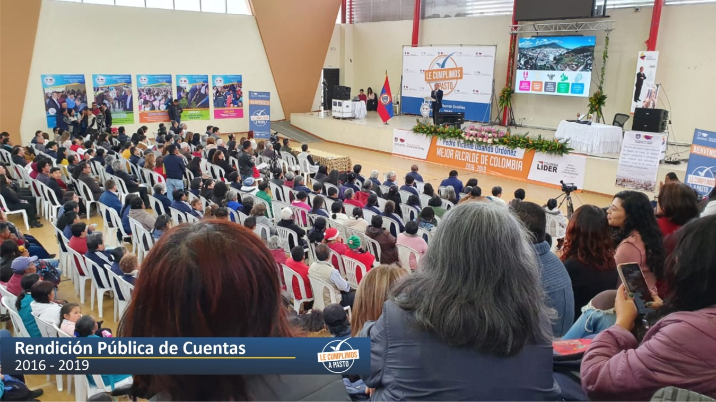

Líderes y lideresas, representantes de juntas de acción comunal, gremios, organizaciones civiles, y ciudadanos en general, reconocieron la labor desempeñada en los cuatro años de gobierno durante la última rendición de cuentas del alcalde de Pasto, Pedro Vicente Obando Ordóñez.
Al término de esta rendición de cuentas fueron muchos los presentes quienes entregaron palabras de gratitud y felicitaciones al mandatario local por la labor desarrollada durante estos cuatro años. “El apoyo continuo ha dado la posibilidad de dar una formación lo que nos ha permitido en estos cuatro años sacar adelante a más mil jóvenes en una formación en 6 líneas de emprendimiento, donde se ha podido alejarlos de vicios y malos comportamientos, y a cambio entregando personas útiles a esta sociedad”, indicó la hermana Beatriz Acosta, directora de la Casa del Joven.
De la misma manera, Enrique Tulcán, representante legal del gremio carbonero del corregimiento de El Encano, destacó la labor del mandatario y su reconocimiento como el mejor alcalde de Colombia. “Nos sentimos muy felices porque fue realmente concertado con la gente un gran proyecto donde varios alcaldes intentaron sacarlo adelante, pero el señor Pedro Vicente Obando fue el único que nos cumplió a los carboneros para que podamos hacer la reconversión laboral y así ponernos en paz con la naturaleza y contribuir con el medio ambiente”, sostuvo.
Somos constructores de paz

DURANTE EL ÚLTIMO COMITÉ DE JUSTICIA TRANSICIONAL SE ENTREGARON LOS RESULTADOS SOBRE LA EJECUCIÓN DE ACCIONES ADELANTADAS A FAVOR DE LA POBLACIÓN VÍCTIMA DEL CONFLICTO EN PASTO

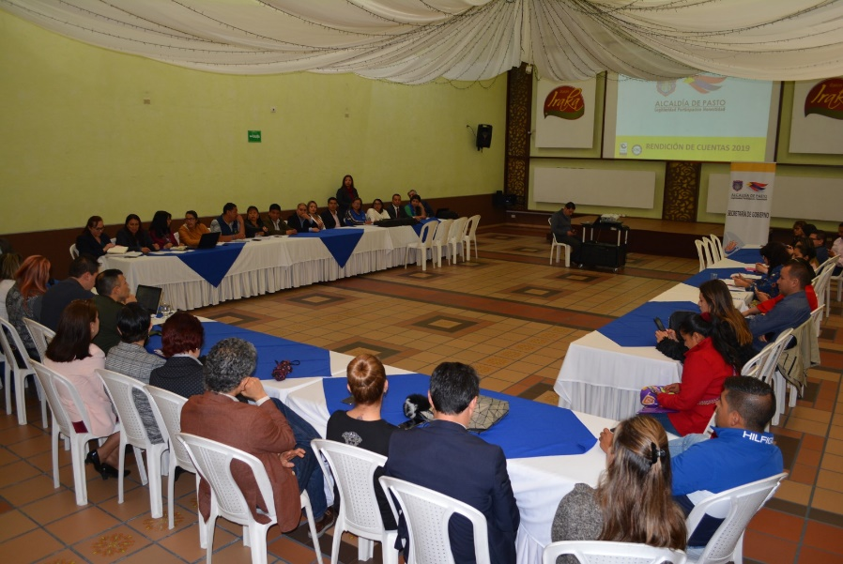
La Alcaldía de Pasto, a través de la Secretaría de Gobierno, desarrolló el último Comité Territorial de Justicia Transicional, durante el cual se presentaron los resultados sobre los logros y ejecución de los principales programas adelantados en favor de la población víctima del conflicto armado en el municipio.
A esta rendición de cuentas que fue coordinada por la Unidad para las Víctimas, asistieron miembros permanentes del comité, delegados de los organismos de control y representantes de la comunidad, quienes recibieron un informe detallado de los logros e inversiones en programas y subprogramas adelantados dentro de la Política Pública de Víctimas.
“El balance es positivo y la rendición bastante efectiva, se han hecho unas acciones muy puntuales en beneficio de la población víctima, población que siempre ha estado priorizada en esta administración. Así mismo se socializó el Plan de Mejoramiento de Rucci que es un requisito que la Unidad de Víctimas tiene para la certificación de los municipios en cumplimiento de la Política Pública de Víctimas”, indicó Carolina Rueda, secretaria de Gobierno, quien presidió el comité.
Omar Gómez, coordinador del Punto de Atención a Víctimas, anotó que el ejercicio de rendir cuentas de todas las acciones enmarcadas dentro del Plan de Acción Territorial en concordancia con el Plan de Gobierno Pasto Educado Constructor de Paz es un espacio positivo pues se puede evaluar las acciones desarrolladas durante la vigencia 2019.
El comité expresó la satisfacción por los logros alcanzados gracias al trabajo liderado por la Secretaría de Gobierno en conjunto con toda la institucionalidad y se mostró la satisfacción por la labor cumplida toda vez que se lograron indicadores positivos en el cumplimiento de las metas planteadas. “Todas las acciones adelantadas durante esta vigencia hacen parte del empalme que se está entregando a la administración entrante, importancia de estos proyectos no se pueden interrumpir, tienen que perdurar en el tiempo dado que la población víctimas es un sector altamente priorizado”, señaló Carolina Rueda Noguera.
Información: Secretaria de Gobierno, Carolina Rueda. Celular: 3137652534
Somos constructores de paz

ALCALDÍA DE PASTO CERTIFICÓ AL CENTRO DE EDUCACIÓN Y CAPACITACIÓN POLITÉCNICO SAN JUAN DE PASTO COMO UN ESPACIO 100% LIBRE DE HUMO DE CIGARRILLO
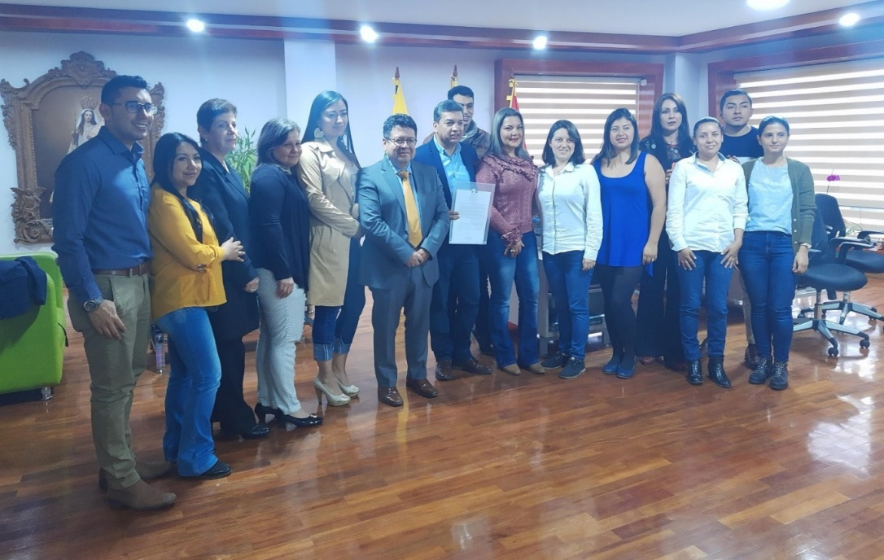
La Alcaldía de Pasto a través de la Secretaría de Salud, como parte de la estrategia “Espacios 100% libres de humo” certificó al Centro de Educación y Capacitación Politécnico San Juan de Pasto en esta estrategia, exaltando el liderazgo de sus docentes, directivos y personal administrativo por demostrar con su ejemplo un verdadero compromiso en el cumplimiento de las disposiciones que trata la ley 1335 de 2009.
La ley 1335 de 2009 busca prevenir daños a la salud de los menores de edad, la población no fumadora y se estipulan políticas públicas para la prevención del consumo y el abandono de la dependencia del tabaco del fumador y sus derivados en la población colombiana.
“Desde la Secretaría de Salud se viene trabajando en torno a la ley 1335 de 2009, con la cual se faculta a los alcaldes municipales para vigilar y controlar el uso, consumo, distribución, venta, publicidad, promoción, empaquetado y etiquetado de los productos de tabaco y sus derivados, por ello hemos venido realizando un trabajo arduo, lo cual se ve reflejado en la prevalencia de consumo de tabaco puesto que pasamos de un 8,6% en el 2016 al 7,3% en el 2018, de tal manera que las estrategias que hemos venido realizando con instituciones educativas, locales comerciales y la comunidad en general han sido efectivas”, afirmó la secretaria de Salud, Diana Paola Rosero Zambrano.
Información: Secretaria de Salud, Diana Paola Rosero Zambrano. Celular: 3116145813
Somos constructores de paz

PAGO SUBSIDIO ECONÓMICO A BENEFICIARIOS DEL PROGRAMA COLOMBIA MAYOR
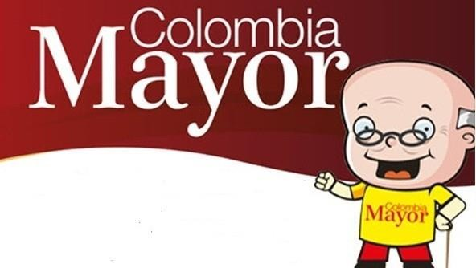

La Secretaría de Bienestar Social, comunica a los beneficiarios del “Programa Colombia Mayor” que, a partir del 13 hasta el 27 diciembre del presente año, se cancelará la nómina correspondiente a DICIEMBRE 2019.
Es importante mencionar que, por instrucciones del Gobierno Nacional, los pagos son de tipo mensual y se cancelará un monto de $80.000 mil pesos, se reitera a los beneficiarios que el no cobro del subsidio económico conlleva al retiro del programa en mención.
Para quienes aún no han realizado el proceso de Biometrización (registro de huellas), deben presentarse en Supergiros ubicado en Avenida Los Estudiante en la calle 20# 34-13, de lo contrario no podrán hacer su respectivo cobro y presentar cédula original, dirección y celular actualizados.
Únicamente para el caso de las personas mayores en condición de enfermedad, hospitalización, discapacidad o viaje, u otras circunstancias que imposibilite acercarse a cobrar, presentar poder notarial, dicho poder no puede tener una vigencia superior a treinta (30) días, además debe presentar cédula original tanto del beneficiario como del apoderado.
En el caso de perder la cédula original, tramitar ante la Registraduria la contraseña e inmediatamente hacer entrega de copia de la contraseña en el Centro Vida de la Secretaría de Bienestar Social.
CRONOGRAMA ZONA URBANA
Se invita a los beneficiarios a cobrar en el lugar más cercano a su domicilio, considerando que, en Pasto, todos los puntos de servicio Supergiros, se encuentran habilitados.
Se informa que se atenderá de lunes a domingos, a partir de las 8:00 a.m. hasta las 12:00 md y de 2:00 p.m. hasta las 6:00 p.m., incluyendo festivos, en el lugar que se encuentre habilitado dicho servicio.
CRONOGRAMA DE ACUERDO CON EL PRIMER APELLIDO
LETRA DEL PRIMER APELLIDO | FECHA DE PAGO
A,B,C | viernes, 13 de diciembre de 2019
D, E, F, G, | lunes, 16 de diciembre de 2019
H, I, J, K, L | martes, 17 de diciembre de 2019
M, N, Ñ, O | miércoles, 18 de diciembre de 2019
P, Q, R, S, T, | jueves, 19 de diciembre de 2019
U, V, W, X, Y, Z | viernes, 20 de diciembre de 2019
PENDIENTES POR COBRAR | DESDE EL 21 HASTA EL 27 de DICIEMBRE 2019

ZONA RURAL – PUNTOS DE PAGO SUPERGIROS PERMANENTES EN CORREGIMIENTOS
Los adultos mayores residentes de La Laguna, Catambuco, Genoy, El Encano, Obonuco y Cabrera cobrarán en el punto de pago Supergiros que dispone el sector, desde el 13 hasta el 27 de diciembre 2019.
ZONA RURAL – CAJA EXTENDIDA EN EL RESTO DE LOS CORREGIMIENTOS
Para el caso de los beneficiarios que residen en el resto de los corregimientos se solicita cobrar en su respectivo sector, conforme al cronograma establecido. Se recomienda a los adultos mayores que queden pendientes por cobrar durante dicha jornada, acercarse a los puntos de pago en Pasto.

FECHA | CORREGIMIENTO | LUGAR DE PAGO | HORARIO
Viernes 13 de Diciembre 2019 | Santa Bárbara | Salón Comunal | 8:00 AM a 11:00 AM
 | Socorro | Salón Comunal | 12:00 M a 3:00 PM
Sabado 14 de Diciembre 2019 | San Fernando | Institución Educativa | 8:00 AM a 10:00 AM
 | Buesaquillo | Institución Educativa | 10:30 M a 2:00 PM
Lunes 16 de Diciembre 2019 | Jongovito | Salón Comunal | 8:00 AM a 11:00 AM
 | Gualmatan | Salón Cultural | 12:00 M a 3:00 PM
Martes 17 de Diciembre 2019 | Mocondino | Salón Comunal | 8:00 AM a 11:00 AM
 | Jamondino | Escuela Centro Educativo | 2:00 PM a 5:00 PM
Miercoles 18 de Diciembre 2019 | La Caldera | Salón Comunal | 8:00 AM a 11:00 AM
 | Mapachico | Salón Comunal | 12:00 M a 3:00 PM
Jueves 19 de Diciembre 2019 | Morasurco | Salón Comunal | 8:00 AM a 11:00 AM

Para más información se sugiere a los beneficiarios, consultar en cada nómina, las fechas de pago a través de:
- La línea telefónica: 7244326 ext 1806
- Página de internet de la Alcaldía de Pasto: www.pasto.gov.co/ tramites y servicios/ bienestar social/ Colombia Mayor /ingresar número de cédula/ arrastrar imagen/ clik en consultar.
- Dirigirse hasta las instalaciones del Centro Vida para el Adulto Mayor, ubicado en la Secretaría de Bienestar Social, barrio Mijitayo Cra 26 Sur (antiguo Inurbe)
Información: Secretario de Bienestar Social, Arley Darío Bastidas Bilbao: Celular: 3188342107
Somos constructores de paz

OFICINA DE COMUNICACIÓN SOCIAL
ALCALDÍA DE PASTO

